Natančno preglej včerajšnjo nalogo in popravi napake.
Bodi pozoren-a na drugo vrstico (katere člene je bilo potrebno združiti).
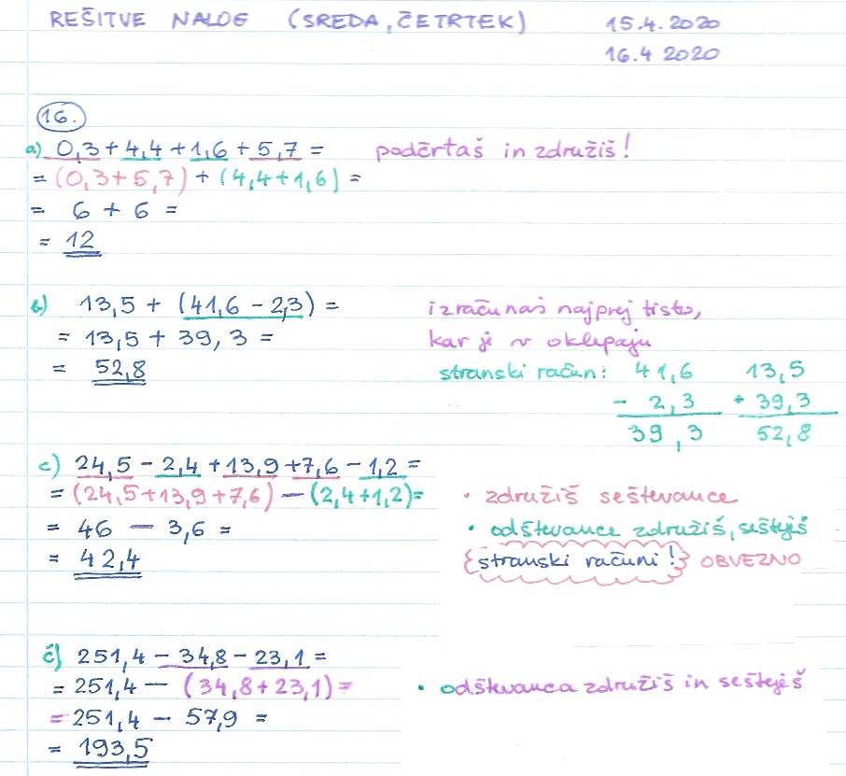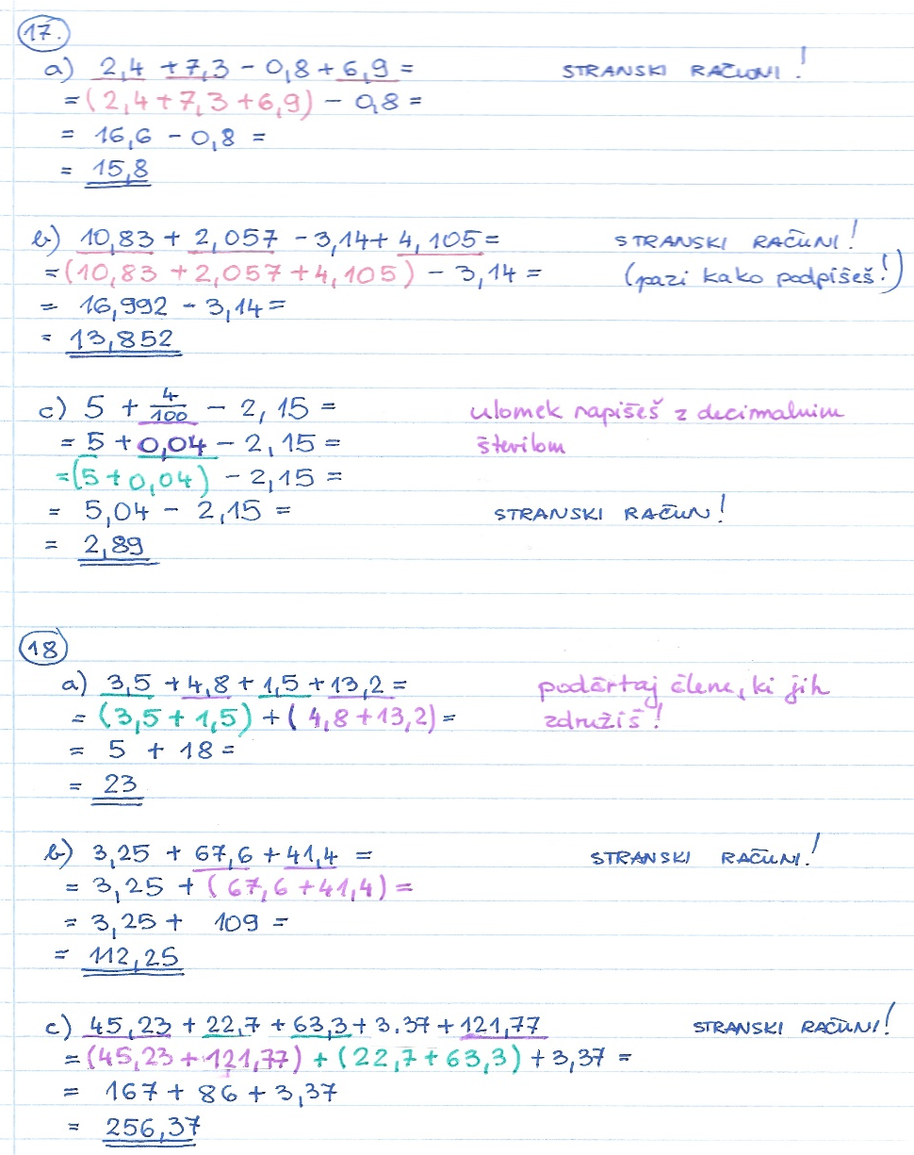
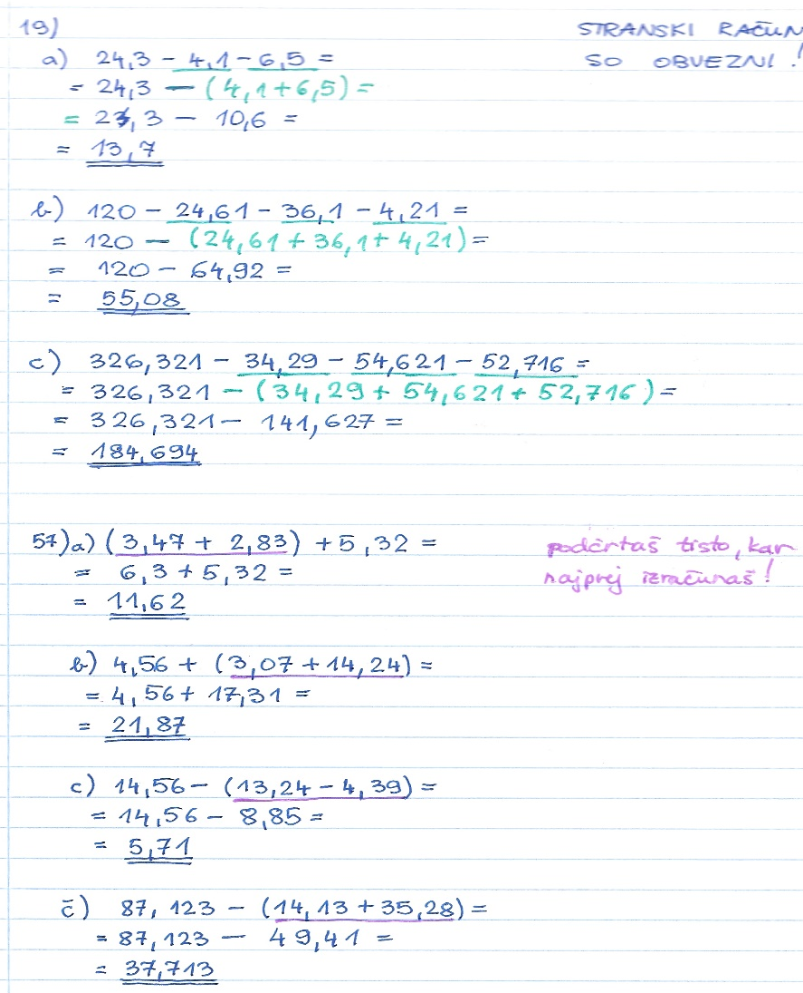
Danes pa je tvoja naloga iz dz.
Ob nalogah moraš obvezno pisati stranske račune. Pazi katere člene boš združil-a.
Nalogo slikaj ali skeniraj in oddaj v spletni učilnici.(Poskusi fotke vstaviti v program word in oddaj samo eno datoteko, če ti uspe. )
DZ 2.del stran 75/ 6, 9
stran 76/ 10, 11a, *12
Želim ti uspešno reševanje nalog in lep sončen vikend.
Polonca Teran

